QUISPE ARAMBUL E.I.R.L. | CALLE ANCAHS 111 CERCADO- HOSTAL
10003719-MEDIDOR: E16M252814. | FECHA: 08/02/2019 HORA: 15:55 PM.  Caja en buen estado  Bajo caudal
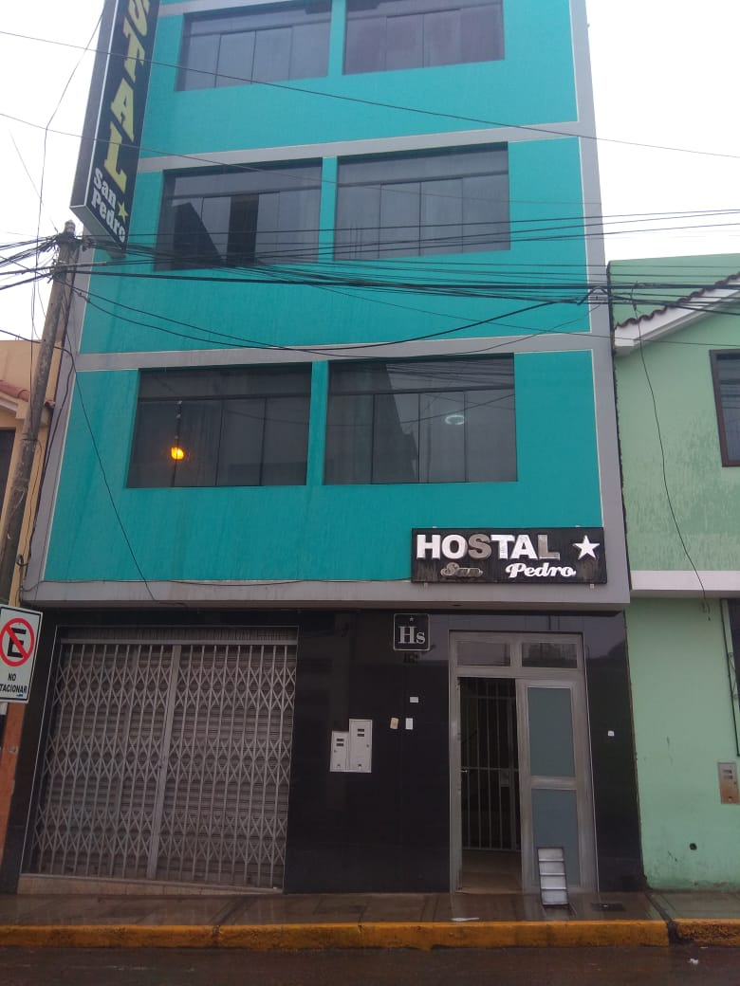 | 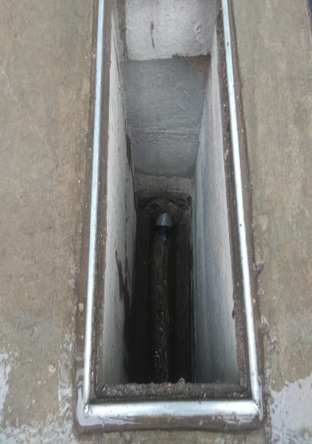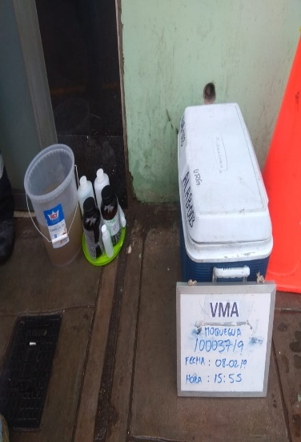

DISTRIBUIDORA VICTORIA MOEQUEGUA S.R.L. | CALLE TACNA 525-A CERCADO – PANDERIA.
10055904-MEDIDOR: E17M000259. | FECHA: 08/02/2019 HORA: 16:45 PM.  Caja en buen estado  Bajo caudal
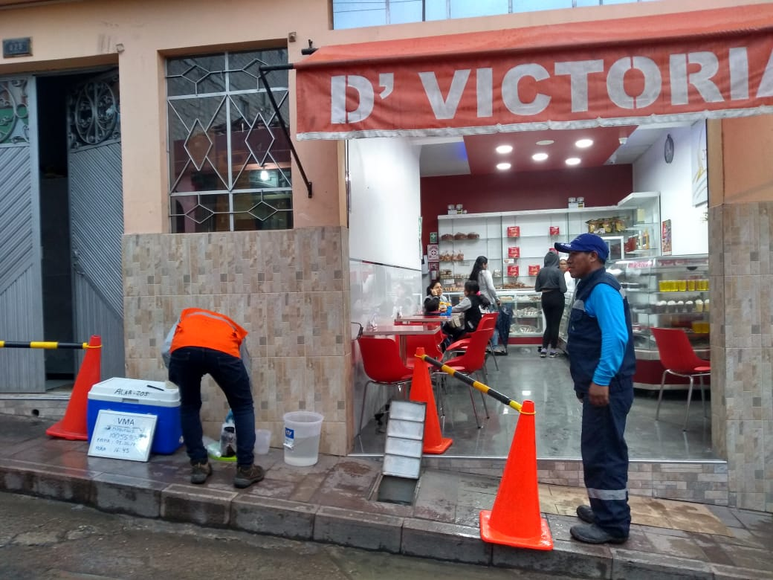 | 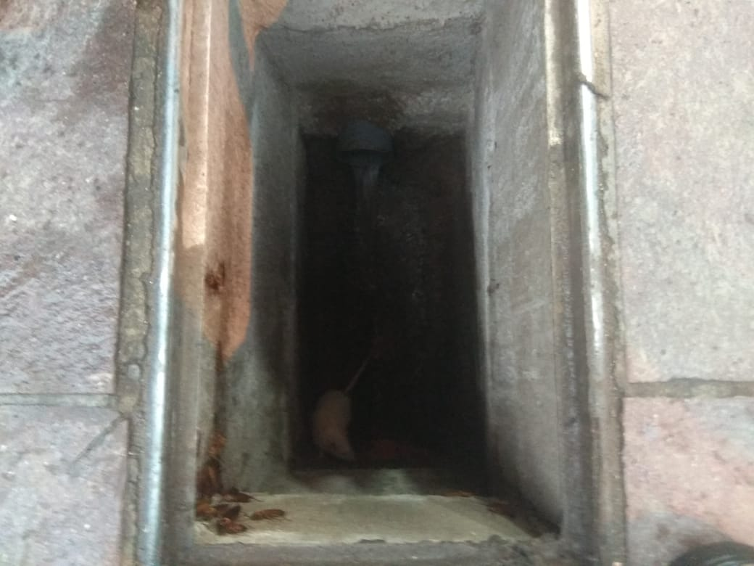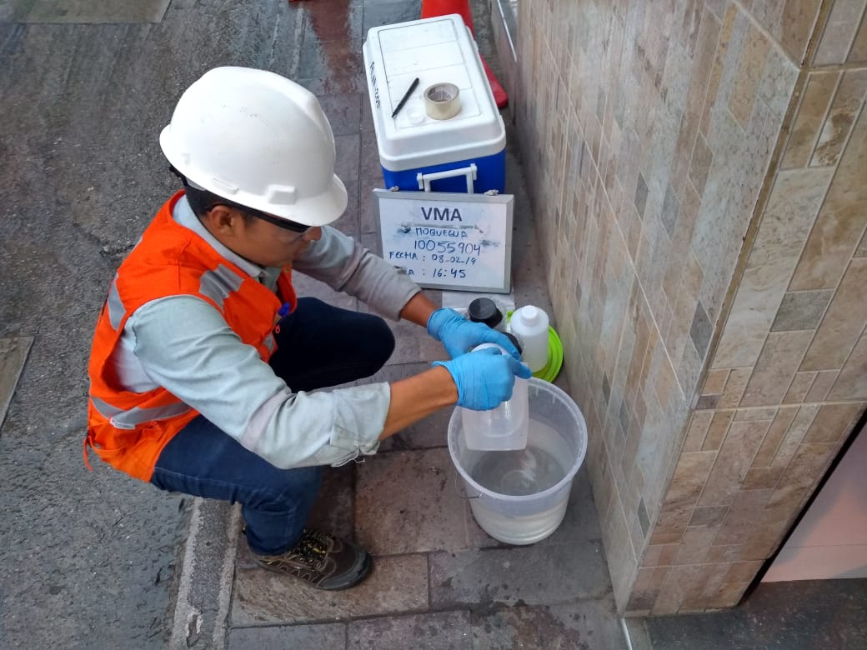

VIZCARRA VIZCARRA ROSA FLORENCIA | AV. BALTA 638-E CERCADO – HOSPEDAJE.
1132807-MEDIDOR: E17M004627. | FECHA: 06/02/2019 HORA: 12:00 PM.  Caja en buen estado  Bajo caudal
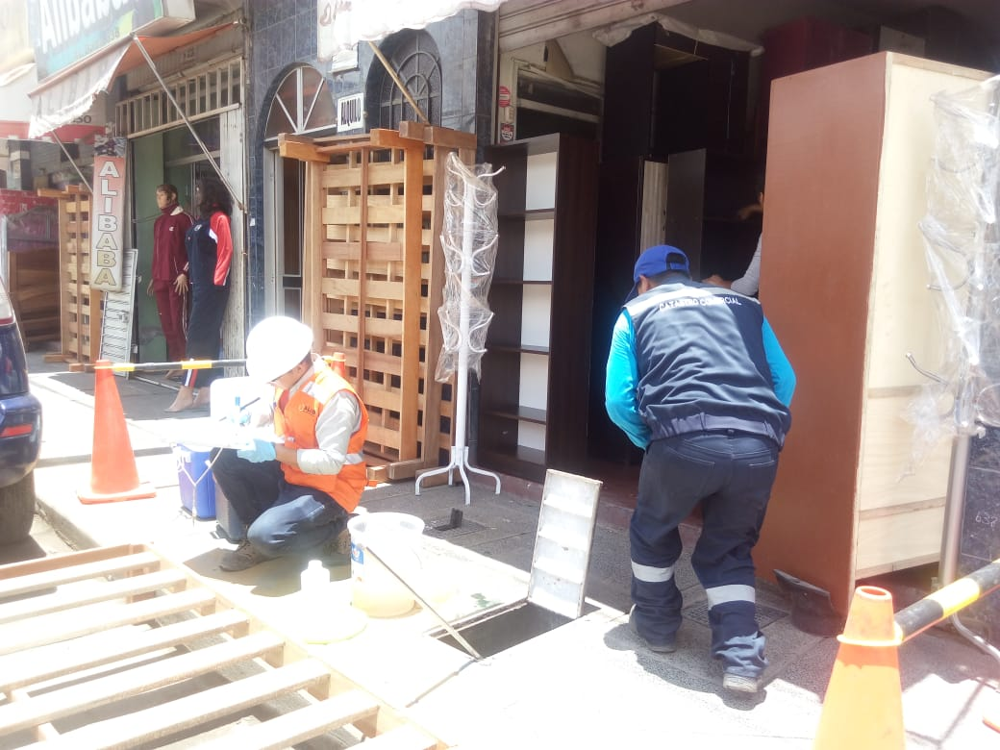 | 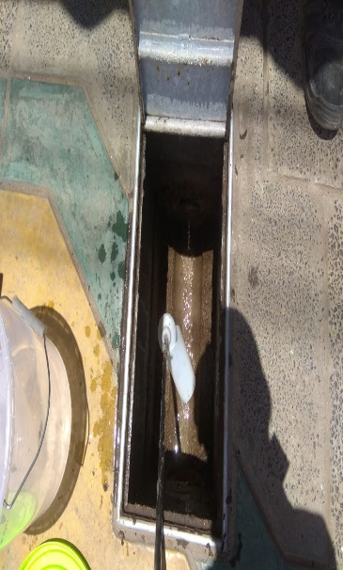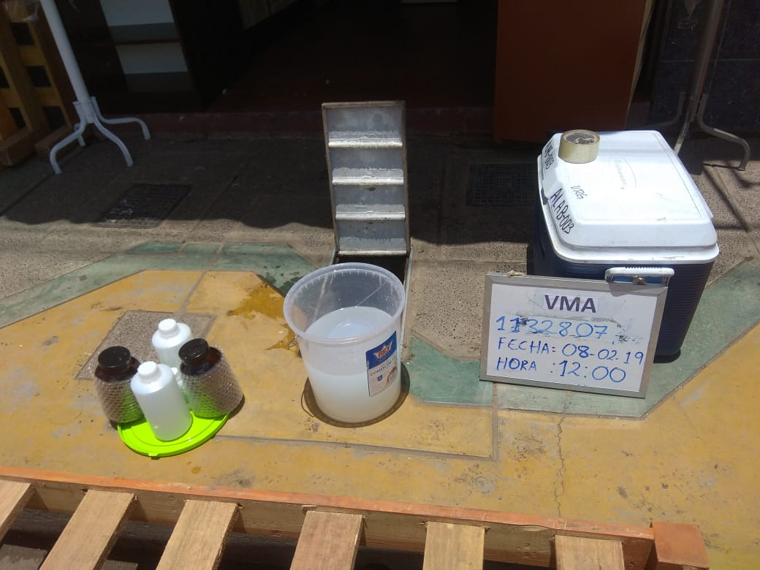

PONCE PACHECO FRANCISCO | CALLE MOQUEGUA 151 CERCADO – HOTEL Y BROSTERIA.
10027842-MEDIDOR: E17M252980. | FECHA: 06/02/2019 HORA: 11:15 AM.  Caja en buen estado  Bajo caudal
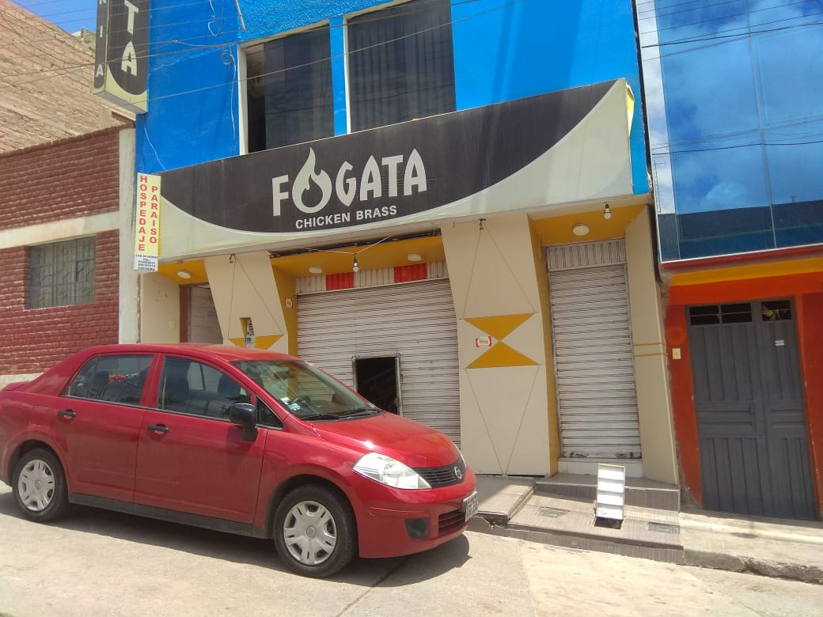 | 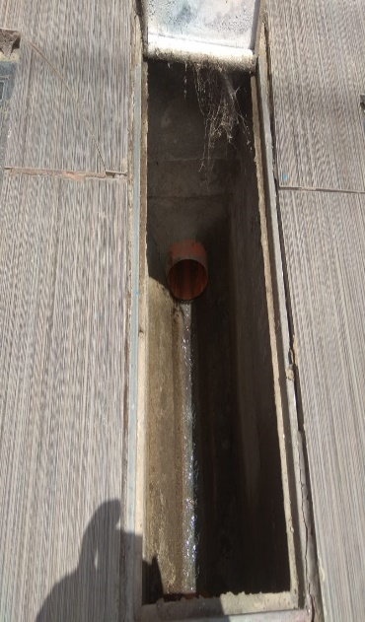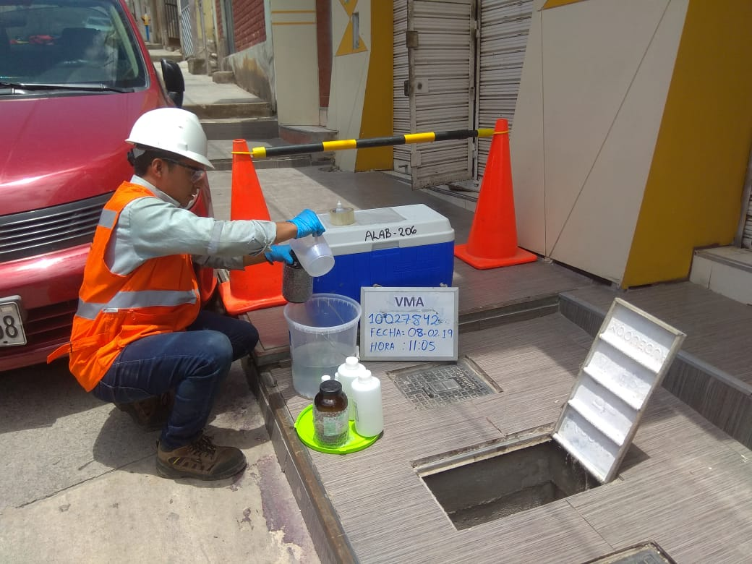

CENTRO DE SALUD SIGLO | AV. M.L. URQUIETA N1 POSTA SIGLO– POSTA MEDICA.
10022007-MEDIDOR: E17M004883. | FECHA: 06/02/2019 HORA: 10:15AM.  Caja en buen estado  Bajo caudal
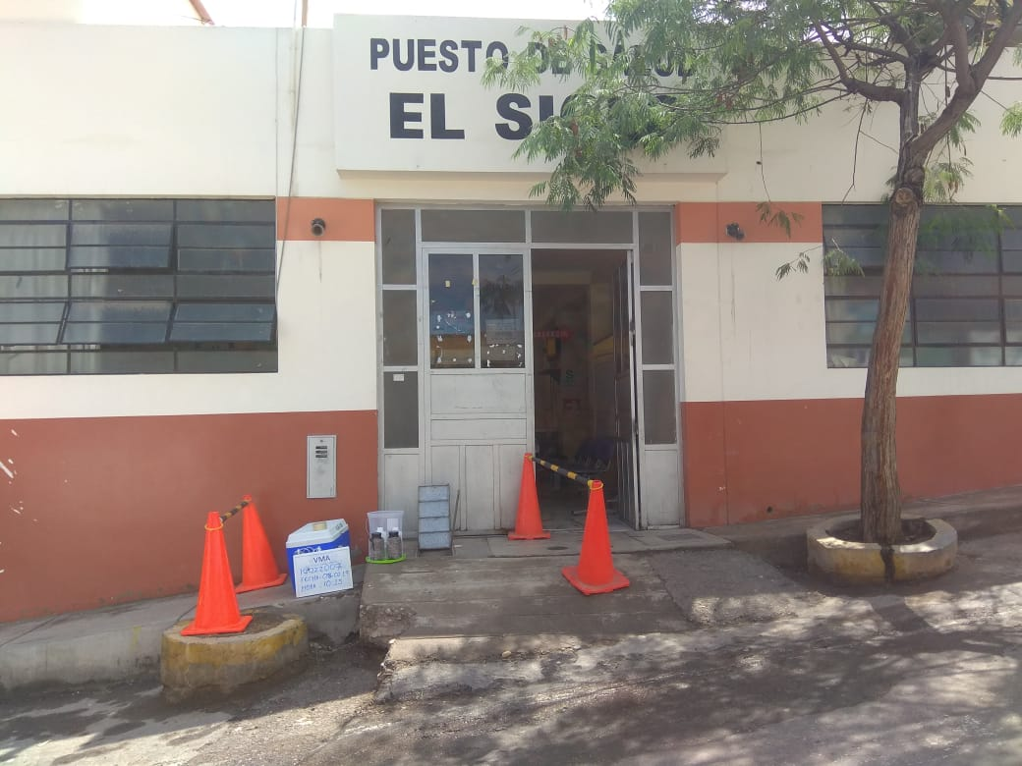 | 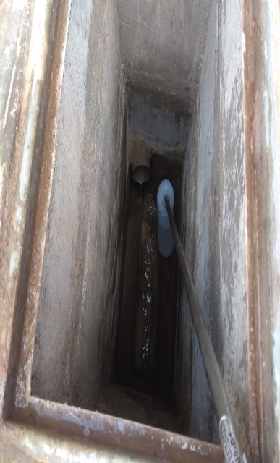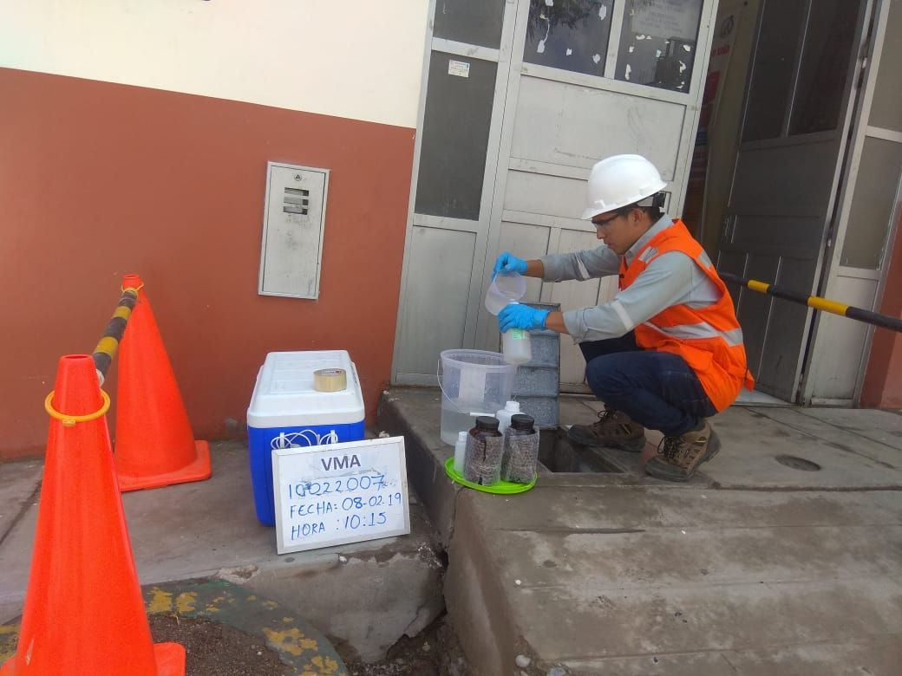

CUAYLA CATACORA ANTONIO | AV. AVENIDA A.A. CACERES 135 CERCADO – CONSULTORIO DENTAL.
10007279-MEDIDOR: E17M002044. | FECHA: 06/02/2019 HORA: 15:10 PM.  Caja en buen estado  Bajo caudal
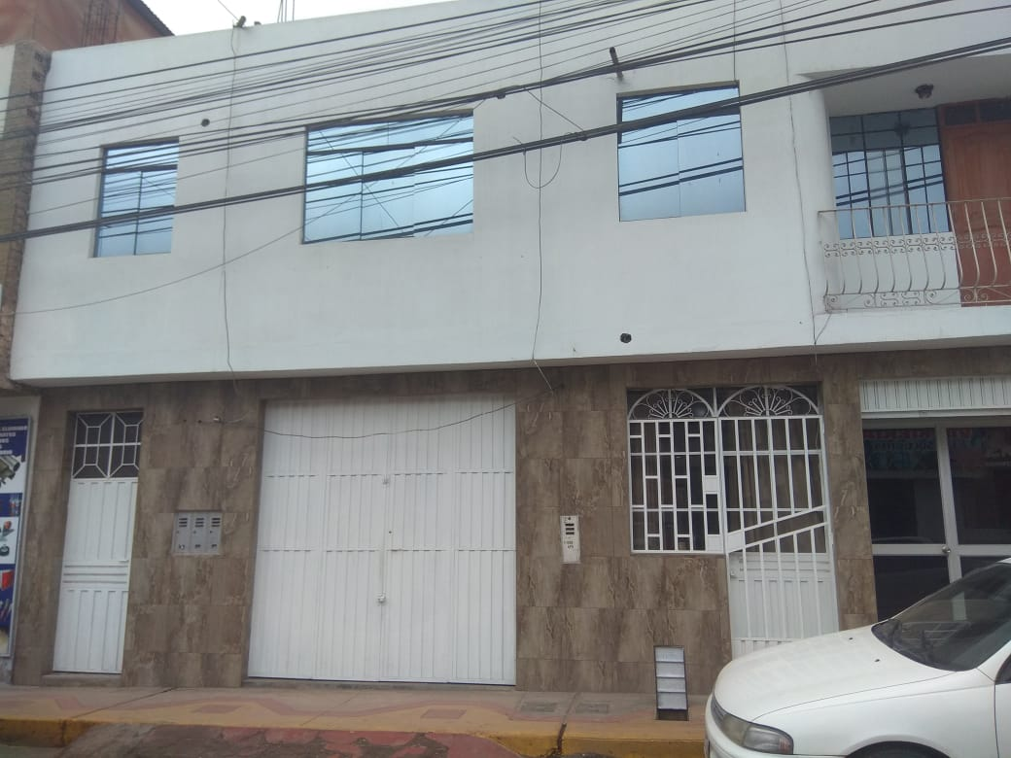 | 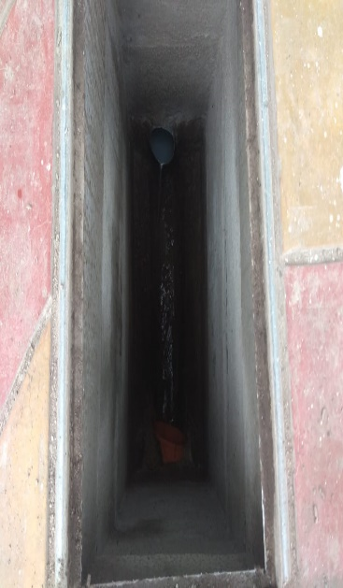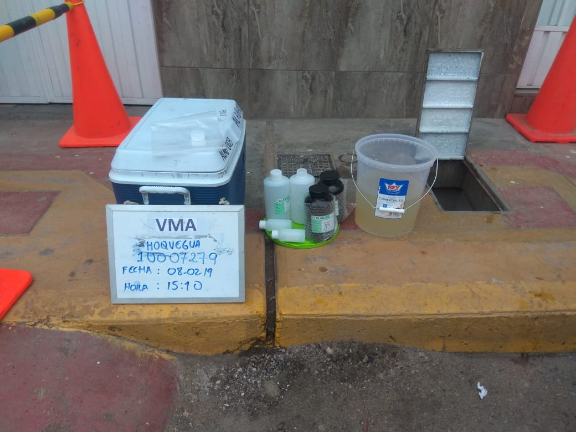

GUTIERREZ RAMOS JUAN CARLOS | CALLE MANUEL UBALDE S 3-324 PJ EL SIGLO – HOSPEDAJE.
10037720-MEDIDOR: 644601. | FECHA: 06/02/2019 HORA: 14:30 PM.  Caja en buen estado  Bajo caudal
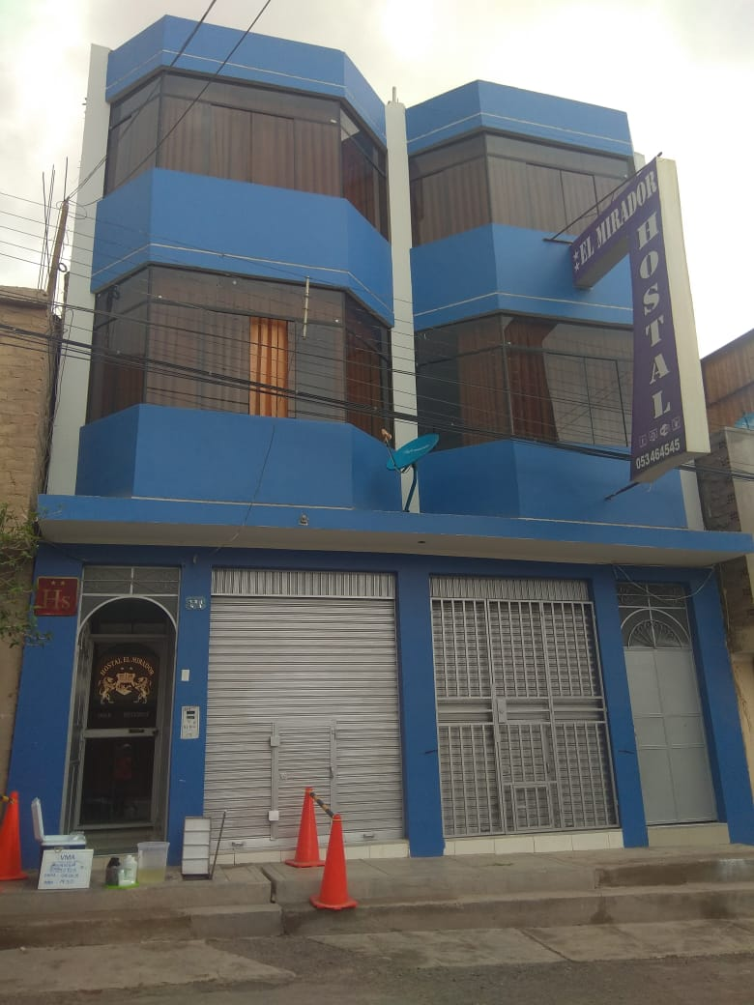 | 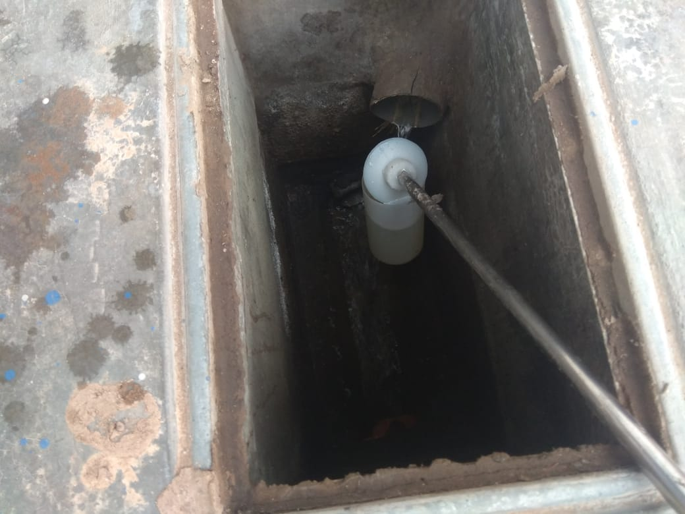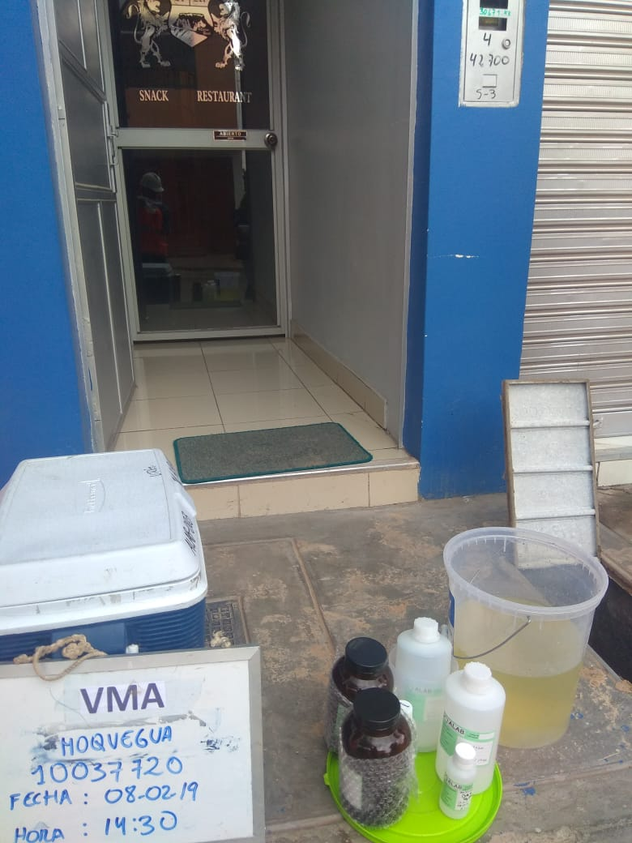

CORDOVA ENAO DIONICIO | CALLE ILO K-12 CERCADO – LAVANDERIA.
10069080 -MEDIDOR: E17M001844. | FECHA: 06/02/2019 HORA: 09:30 AM.  Caja en buen estado  Bajo caudal
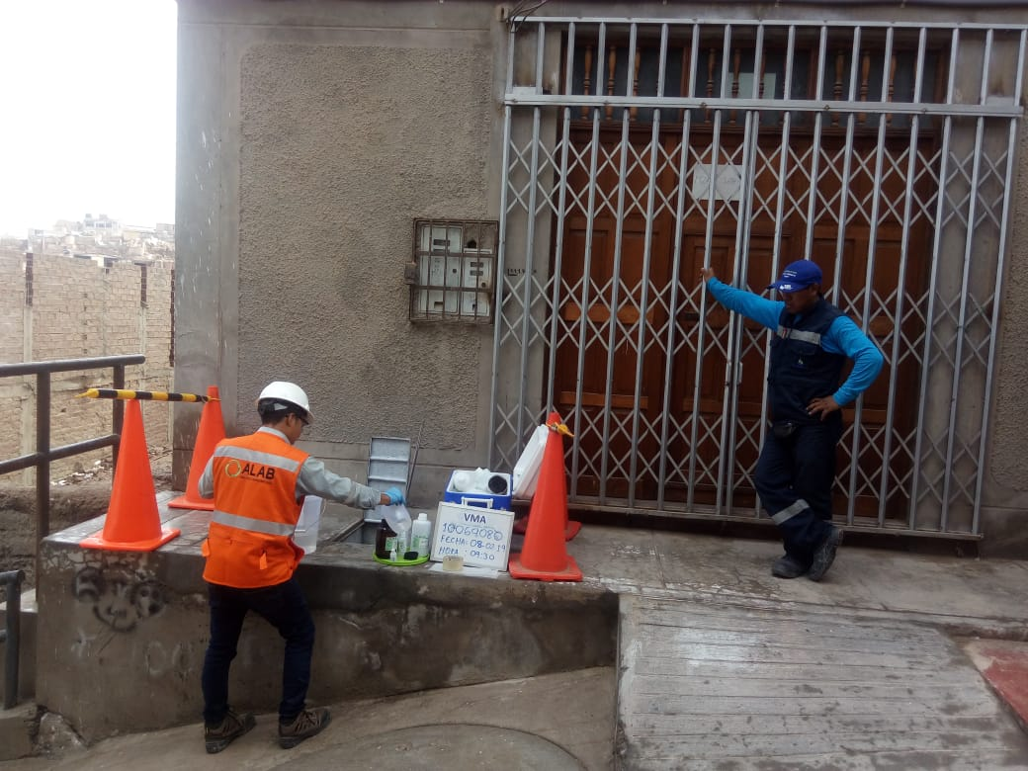 | 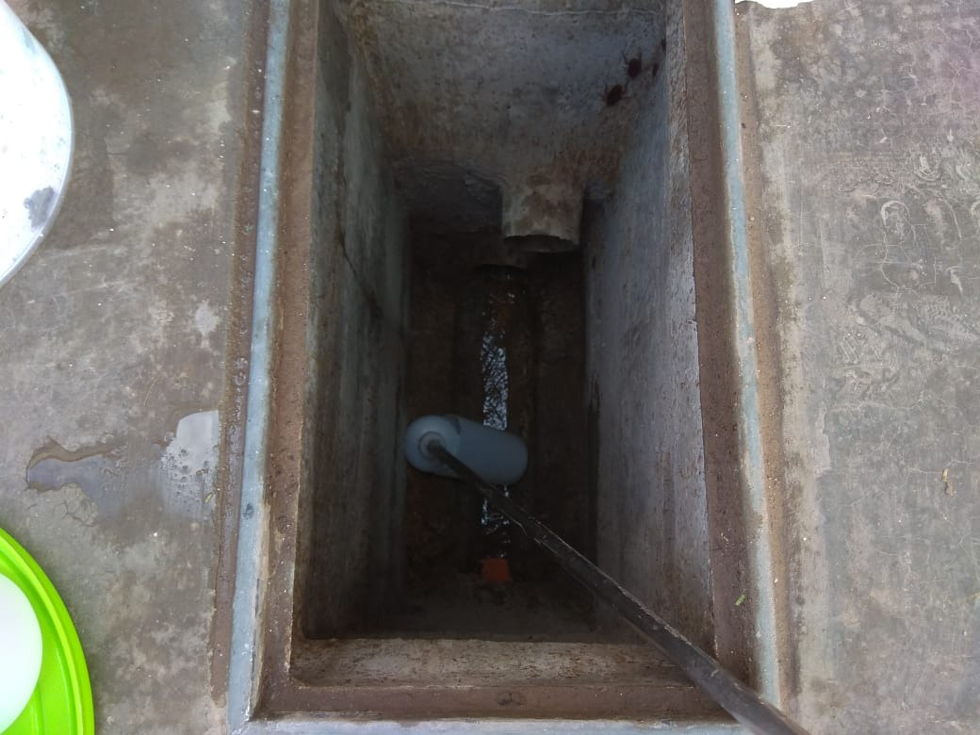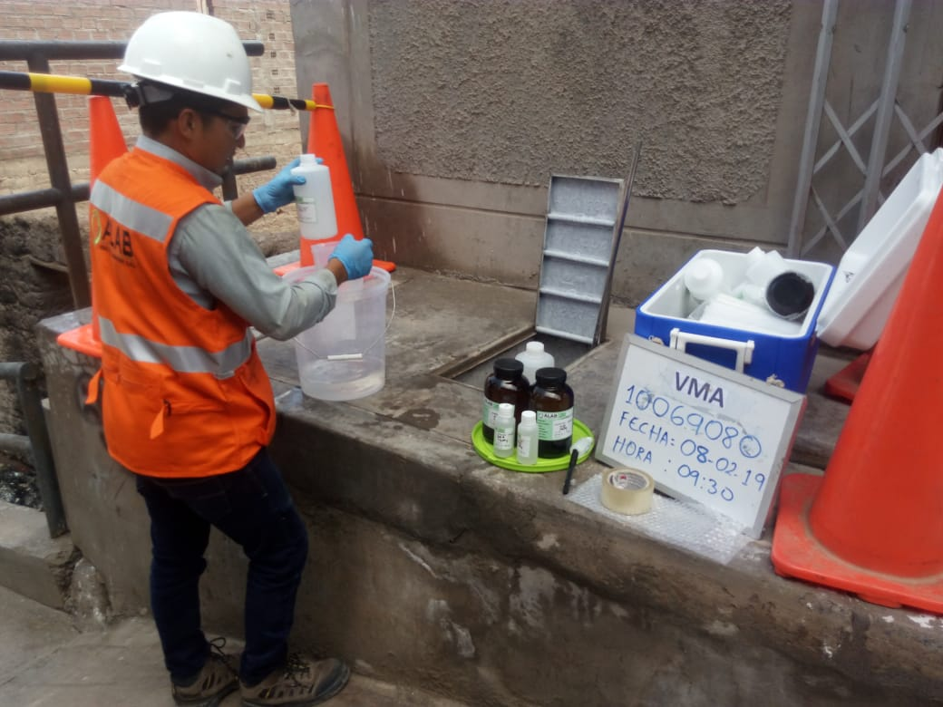

OSSCCO CHOQUE CARLOS | APV. DAMNIF. 23 DE JUNIO F4A-16 SAN ANTONIO – FABRICA DE QUESOS.
1190045 -MEDIDOR: E15M206479. | FECHA: 06/02/2019 HORA: 09:15 AM.  Caja en buen estado  Bajo caudal
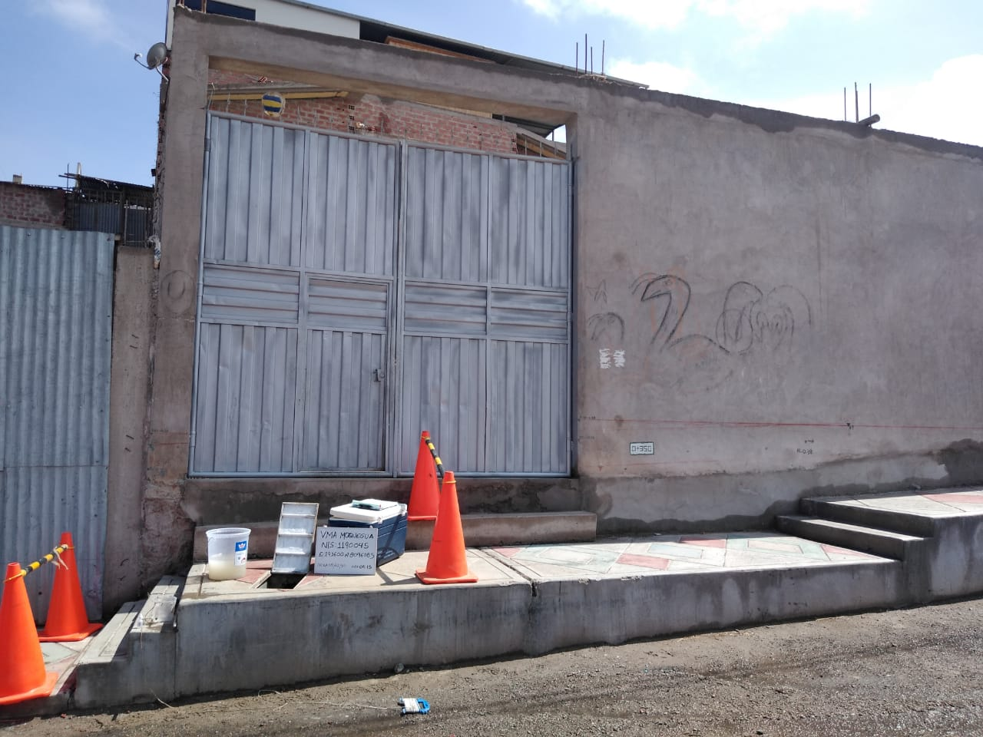 | 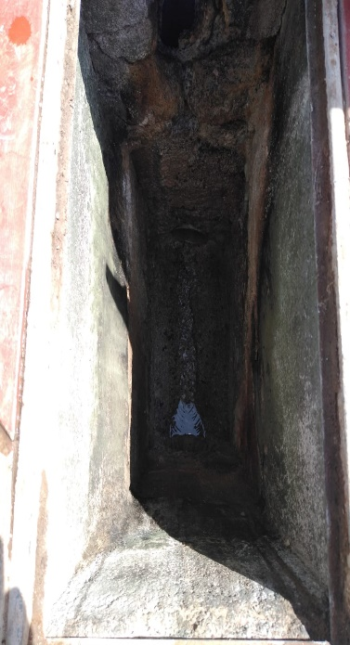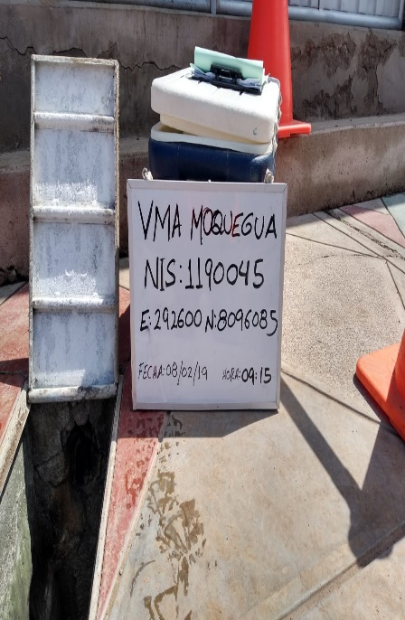

HOSPITAL REGIONAL DE MOQUEGUA | APV. DAMNIF. SAN FRANCISCO SAN ANTONIO –HOSPITAL.
10101411 -MEDIDOR: 9806434. | FECHA: 06/02/2019 HORA: 11:00AM.  Caja en buen estado  Bajo caudal
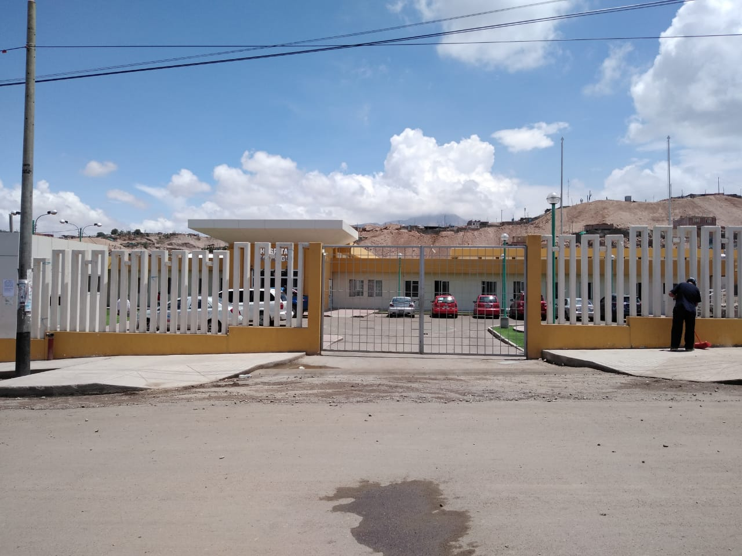 | 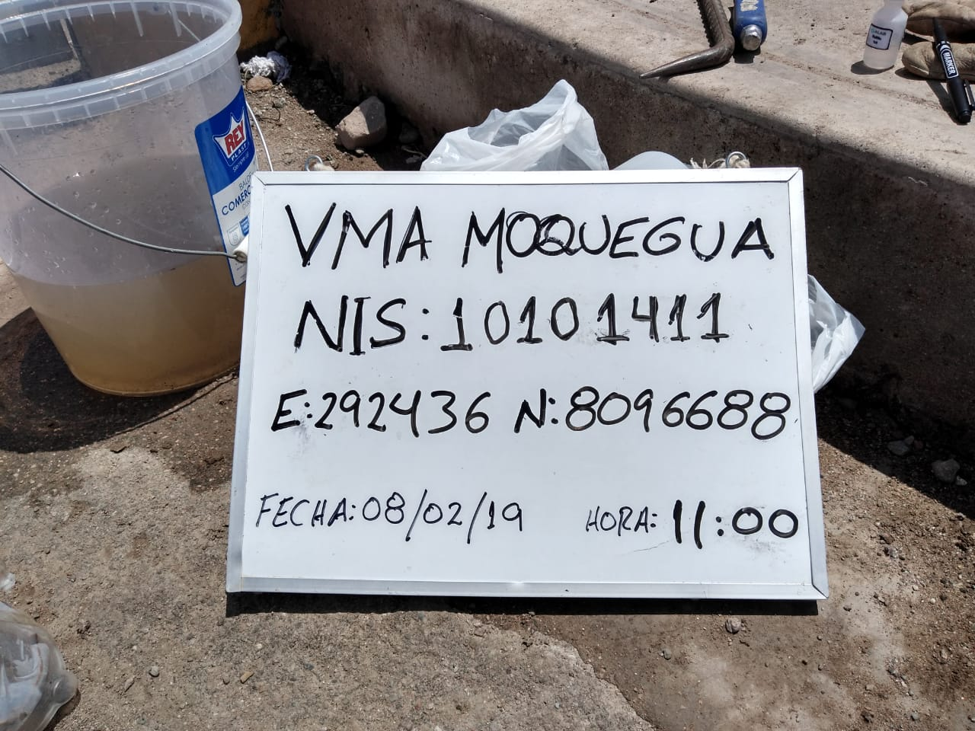

ALAMENDA S.R.L. | CALLE JUNIN 322 CERCADO – HOTEL.
10020312 -MEDIDOR: E17M000458. | FECHA: 06/02/2019 HORA: 12:00 .  Caja en buen estado  Bajo caudal
 | 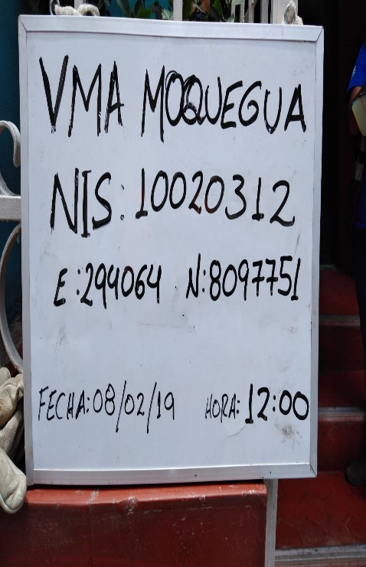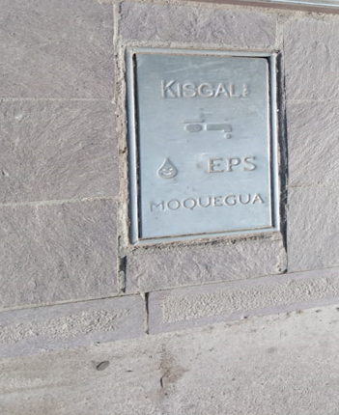

KIHIEN COLLADO ALFREDO VALENTIN | CALLE JUNIN 435 CERCADO – HOSTAL.
10020652 -MEDIDOR: E17M000679. | FECHA: 06/02/2019 HORA: 12:45.  Caja en buen estado  Bajo caudal
 | 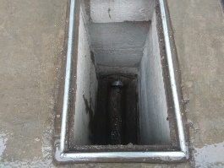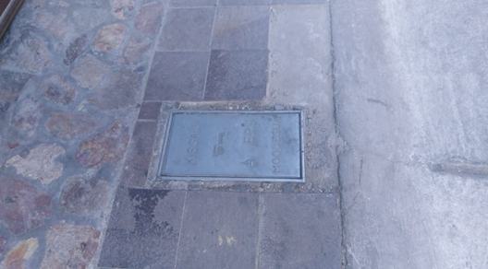

SEMINARIO SILVA WILLIAM CRISTHIAN | CALLE LA FLORIDA H-1A CERCADO – RESTAURANT CEVICHERIA.
10068910 -MEDIDOR: E17M005321. | FECHA: 06/02/2019 HORA: 14:45..  Caja en buen estado  Bajo caudal
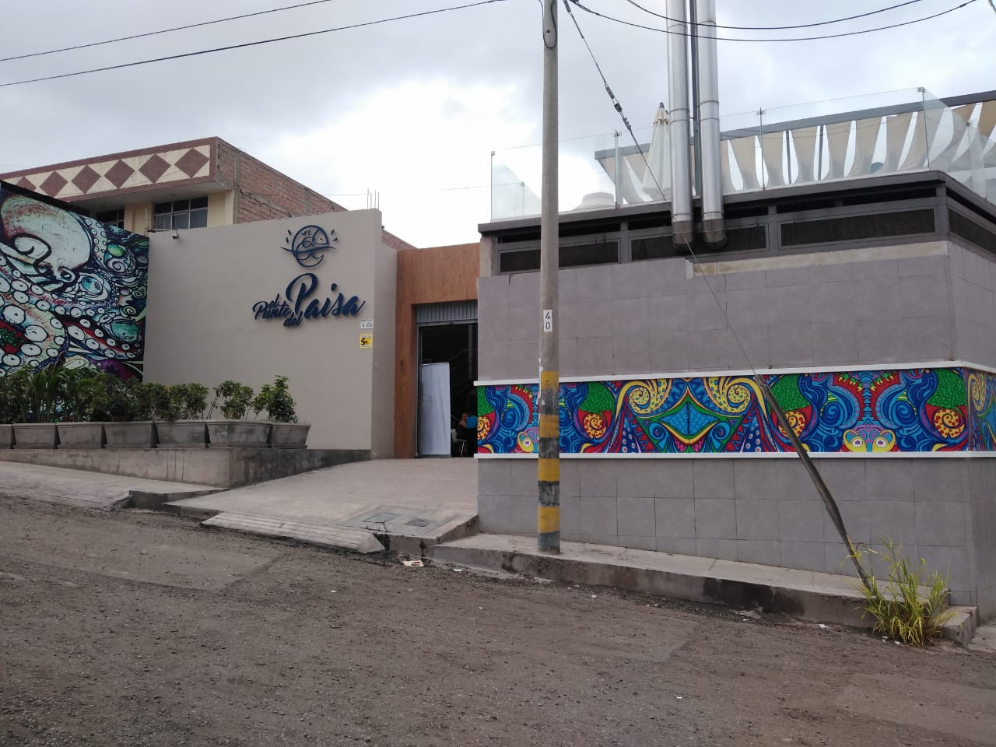 | 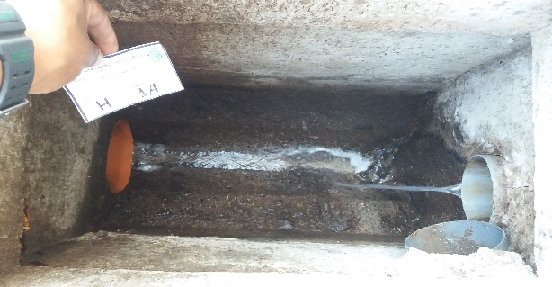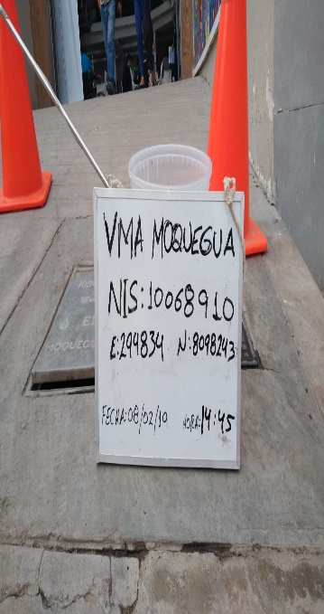

VASQUEZ GUILLEN JACKELINE. | CALLE TACNA 215 CERCADO – RESTAURANT.
10055664 -MEDIDOR: E16M252700. | FECHA: 06/02/2019 HORA: 15:00.  Caja en buen estado  Bajo caudal
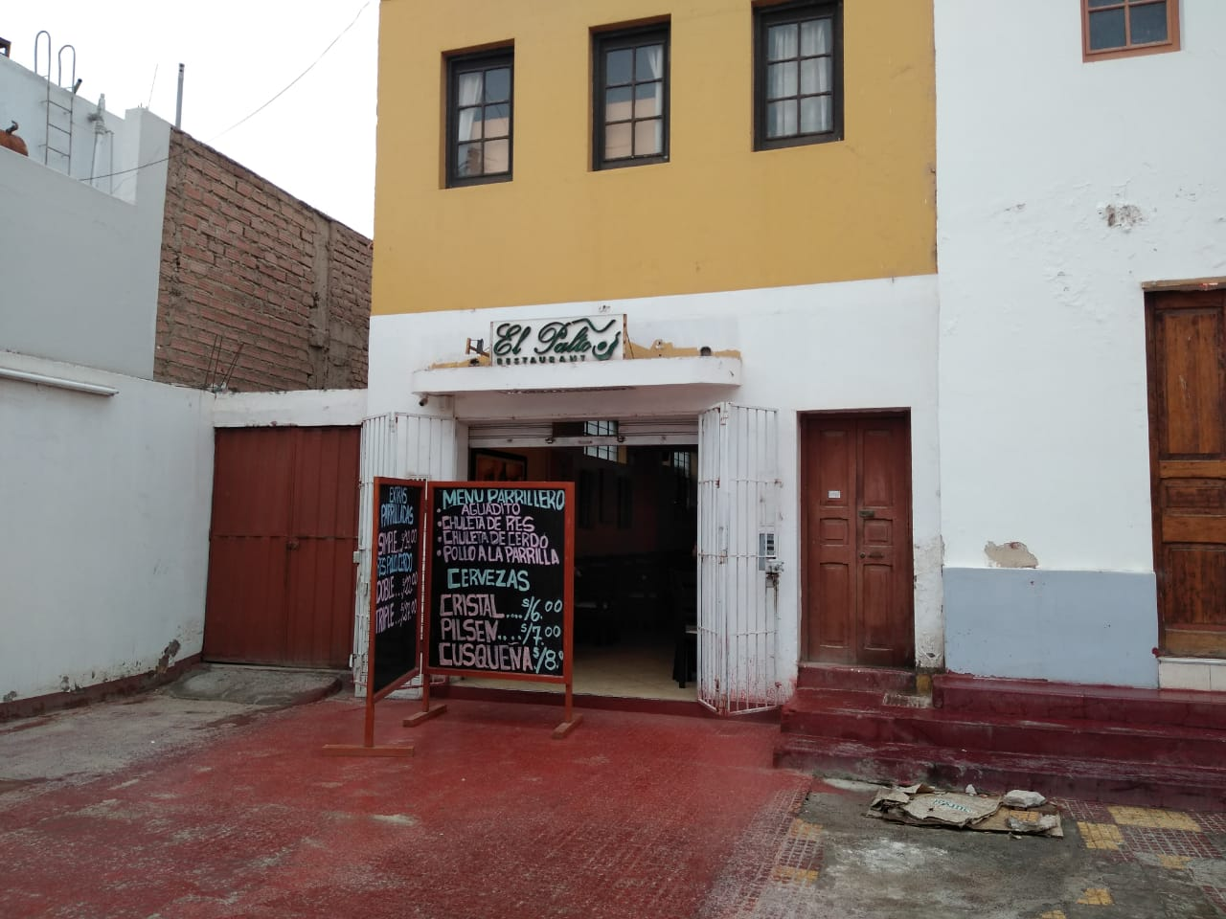 | 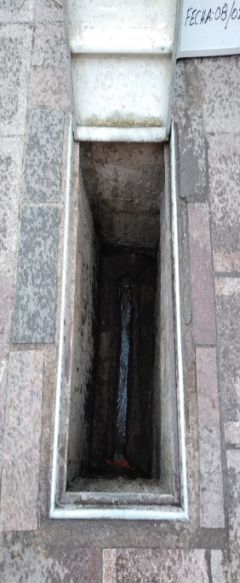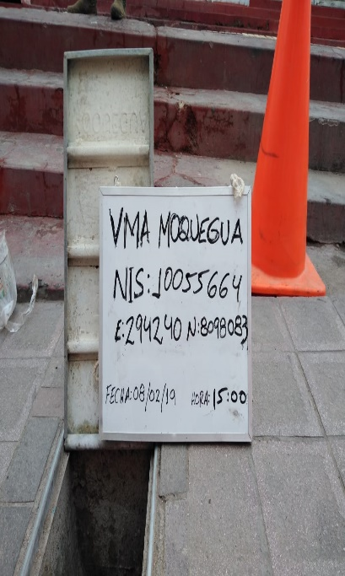

MONTES MANUEL ESTEBAN | CALLE ANCASH 230 CERCADO – RESTAURANT.
10003902 -MEDIDOR: E17M001254. | FECHA: 06/02/2019 HORA: 15:40.  Caja en buen estado  Bajo caudal
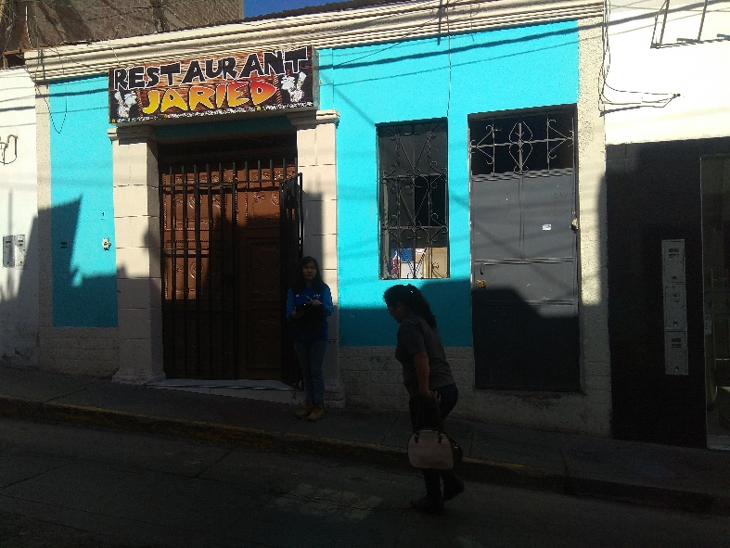 | 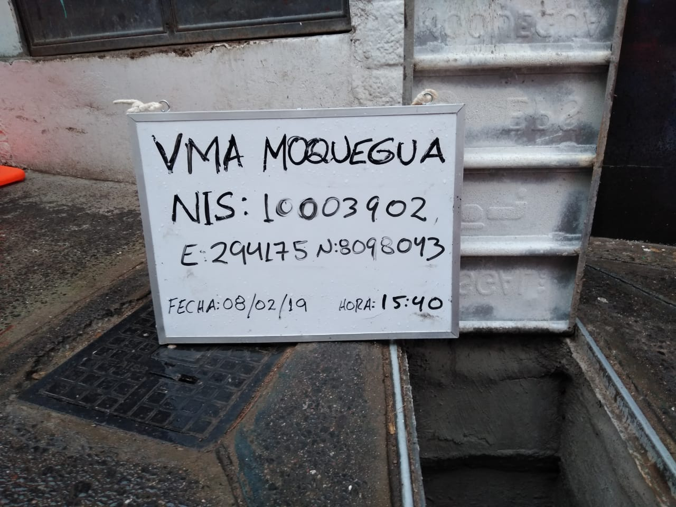

MONTENEGRO VICTOR | CALLE MOQUEGUA 434 CERCADO – RESTAURANT CHIFA.
10028547-MEDIDOR: E16M252824. | FECHA: 06/02/2019 HORA: 16:00.  Caja en buen estado  Bajo caudal
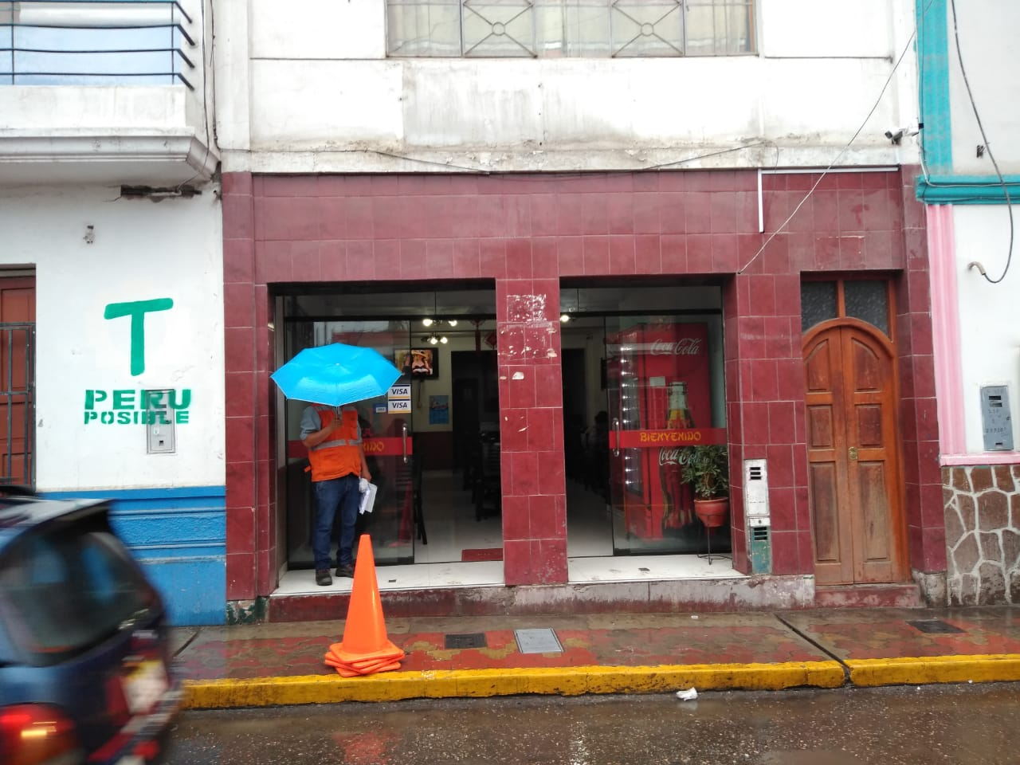 | 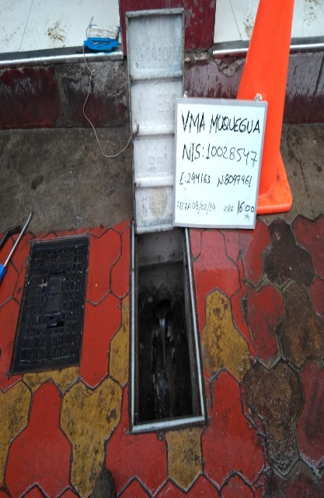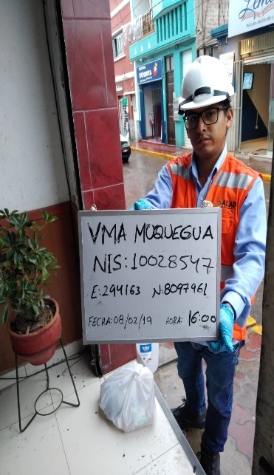

APAZA LINARES EUGENIO | CALLE JUNIN 230-A CERCADO – RESTAURANT POLLERIA.
10020185-MEDIDOR: E17M000486. | FECHA: 06/02/2019 HORA: 16:31.  Caja en buen estado  Bajo caudal
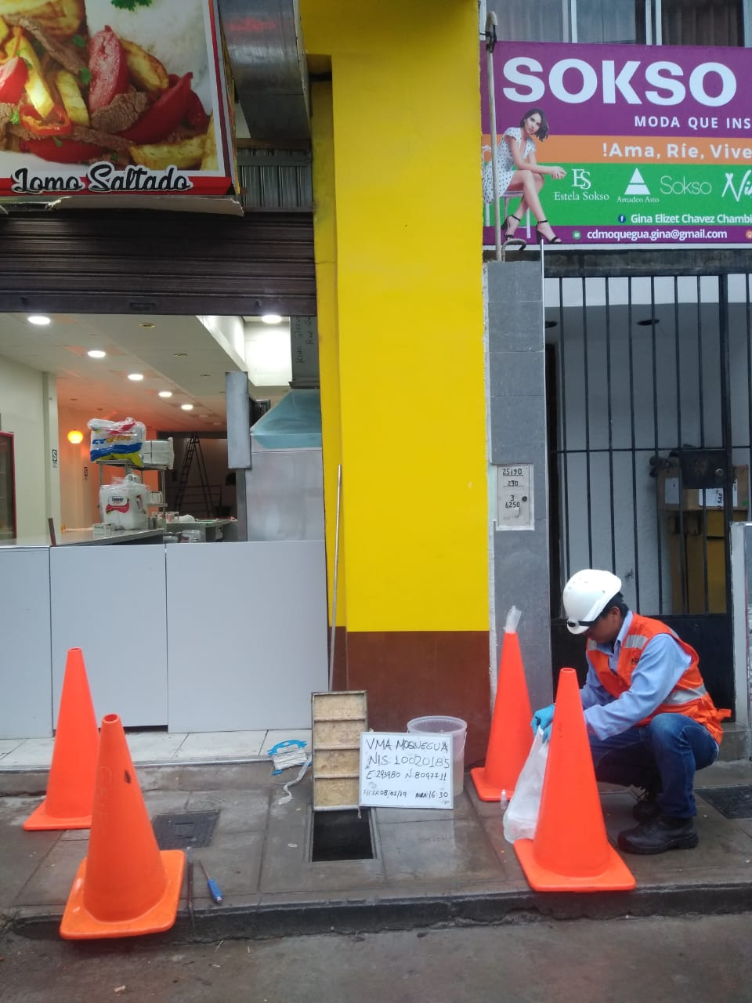 | 